Kandidaatsopdracht Onderzoek
Werktuigbouwkunde
Toegewezen aan: Arnoud Stibane en Gjalt Lindeboom
Nr  05-117 | Sectie opdrachtgever | Naam opdrachtgever  Stichting Ecoboot  www.ecoboot.nl |  |  | Datum  Mei 2002
Titel | Stabiliteit Ecoboot
Trefwoorden | stabilisatie, drijvend platvorm, woonboot op zee, afremmen waterkolom, heuristische regelaar
Inleiding | De Stichting Ecoboot onderzoekt de mogelijkheid van “wonen op zee” om de wereldwijd toenemende schaarste aan ruimte, energie en drinkwater het hoofd te kunnen bieden. De gedachte gaat uit naar een (klein) drijvend eiland. Stabiliteit van het eiland is een belangrijk probleem. Met actieve stabilisatie hoeft het proefeiland niet kolossaal te zijn om toch een aangenaam verblijf te kunnen bieden.
Vraagstelling | Hoe kan de beweging van het water gemanipuleerd worden om een simpele drijvende constructie, bijvoorbeeld zoals die in het schema, stabieler te maken? Hoe groot is het verschil tussen regeling aan en regeling uit?  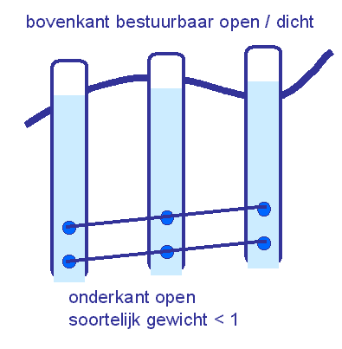
Uitwerking en eisen | Ontwerp een simpele drijvende constructie waarop een regelfunctie kan werken. De regelfunctie is bijvoorbeeld een kraanfunctie boven de lucht + waterkolommen. Sensoren bepalen versnelling, luchtdruk, waterhoogte etc. Vind een (heuristische) regelfunctie. Toon de werking aan in een simulatie model en / of (bij voorkeur) een schaalmodel.
Opmerkingen | Uitbreiding: de kraan wordt geacht loodrecht op de te regelen kracht te werken en dus geen energie te gebruiken (anders dan voor overwinnen van wrijving). In tweede instantie kan ook gedacht worden aan het toevoegen van een pompfunctie.  De stichting Ecoboot wil dit onderzoek actief steunen. F. Schoute is op donderdagen en vrijdagen op Elektro k.11.260, tel. 86176, e-mail: f.schoute@its.tudelft.nl.
Begeleiding | Naam | Sectie | Tel | E-mail
Begeleiding | Prof.dr. F. Schoute | ITS
Begeleiding | Prof Pinkster ???

